
АДМИНИСТРАЦИЯ
ГОРОДСКОГО ПОСЕЛЕНИЯ БЕЗЕНЧУК
муниципального района Безенчукский
Самарской области
446250, п. г.т. Безенчук
ул. Нефтяников, д.12
тел.: 2-14-51 факс: 2-14-51
E-mail: gp-bezenchukso@yandex.ru
ПОСТАНОВЛЕНИЕ
от 14.03.2017г  _________________ | № 65

Об утверждении положения об экологическом конкурсе
«Лучшая кормушка для птиц»

В целях привлечения внимания населения к проблемам охраны птиц и
создания благоприятных условий для гнездовья птиц в городской среде, в соответствии с Федеральным законом от 06.10.2003г №131-ФЗ «Об общих принципах организации местного самоуправления в Российской Федерации», руководствуясь Уставом городского поселения Безенчук,
ПОСТАНОВЛЯЮ:
1. Утвердить положение об экологическом конкурсе «Лучшая кормушка для птиц» (приложение №1).
2. Опубликовать данное постановление в газете «Вестник городского поселения Безенчук», разместить на официальном сайте городского поселения Безенчук в сети интернет.
3. Контроль за исполнением настоящего постановления возложить на заместителя Главы городского поселения М.Н.Карахончеву.

Глава городского поселения В.В.Аникин

М.Н.Карахончева

8(84676) 2-15-34
ПОЛОЖЕНИЕ
об экологическом конкурсе «Лучшая кормушка для птиц»
- Общие положения
1.1. Настоящее Положение регламентирует статус, порядок и условия проведения акции-конкурса, посвященного Международному дню птиц.
1.2. Настоящее Положение определяет требования к участникам и работам, порядок их предоставления на Конкурс, сроки проведения, действует до завершения конкурсных мероприятий.
1.3. Настоящее положение направлено на реализацию эколого-биологического направления деятельности городского поселения Безенчук муниципального района Безенчукский.
2. Цели и задачи
2.1. Цель конкурса: воспитать у детей любовь к родной природе, привить навыки бережного и ответственного отношения к ее обитателям.
2.2. Задачи конкурса:
- привлечь внимание населения к проблемам охраны птиц;
- создать благоприятные условия для гнездовья птиц в городской среде;
- развить у детей бережное отношение к птицам и природе в целом, воспитать чувства ответственности ко всему живому;
- вовлечь школьников в трудовую деятельность по изготовлению кормушек для птиц;
- развить у детей творческого воображения, любознательности, стремления к познанию окружающего мира.

3. Организаторы конкурса. Конкурсная комиссия

3.1. Организатором конкурса является Администрация городского поселения Безенчук муниципального района Безенчукский.
3.2. Организатор Конкурса:
- принимает работы, оценивает их на соответствие критериям оценки конкурсных работ и передает в конкурсную комиссию;
- организует открытие Конкурса, подведение итогов и награждение в соответствии с решением конкурсной комиссии.
3.3. Для определения лучших из представленных на Конкурс работ формируется конкурсная комиссия.
3.4. Состав конкурсной комиссии утверждает организатор Конкурса.
3.5. Конкурсная комиссия:
- осуществляет оценку работ, представленных на Конкурс;
- определяет победителей Конкурса.
3.6. Конкурсная комиссия вправе учреждать специальные призы.
3.7. Решение конкурсной комиссии носит окончательный характер и пересмотру не подлежит.
4. Участники конкурса
4.1. В конкурсе принимают участие воспитанники творческих объединений от 6 до 18 лет, воспитанники детских садов, учащиеся образовательных учреждений п.г.т. Безенчук.
5. Порядок, условия и сроки проведения конкурса
5.1. Конкурс проводится с 01.03.2017 г. по 01.04.2017г. в три этапа:
1-й этап (с 01.03.17 г. по 20.03.2017 г.) – изготовление кормушек.
От каждого объединения требуется подготовить минимум одну кормушку. Принимаются работы как индивидуальные, так и коллективные.
2-й этап (с 20.03.2017г.) - коллективное вывешивание кормушек.
3-й этап (03.04.2017 г.) – награждение победителей за лучшую кормушку.
5.2. Кормушки для птиц должны быть изготовлены в соответствии с требованиями удобства для птиц (Приложение а, б).
6. Критерии оценки кормушек для птиц
№ п/п | Показатели смотра – конкурса
1. | Практическое использование кормушек
2. | Соблюдение требований по технике безопасности
3. | Оригинальность идей
4. | Привлечение родителей к изготовлению кормушек, их участие в оформлении
5. | Качество оформления кормушек, эстетичность

7. Подведение итогов, награждение участников
7.1. Конкурсной комиссией будут определены победители Конкурса «Лучшая кормушка для птиц» с присуждением I, II и III места.
7.2. Итоги конкурса будут объявлены 1 апреля 2017 года в «Международный день птиц».
7.3. Победители Конкурса награждаются дипломами.
7.4. Фотографии лучших кормушек после подведения итогов конкурса будут размещены на официальном сайте Администрации городского поселения Безенчук.
Приложение а
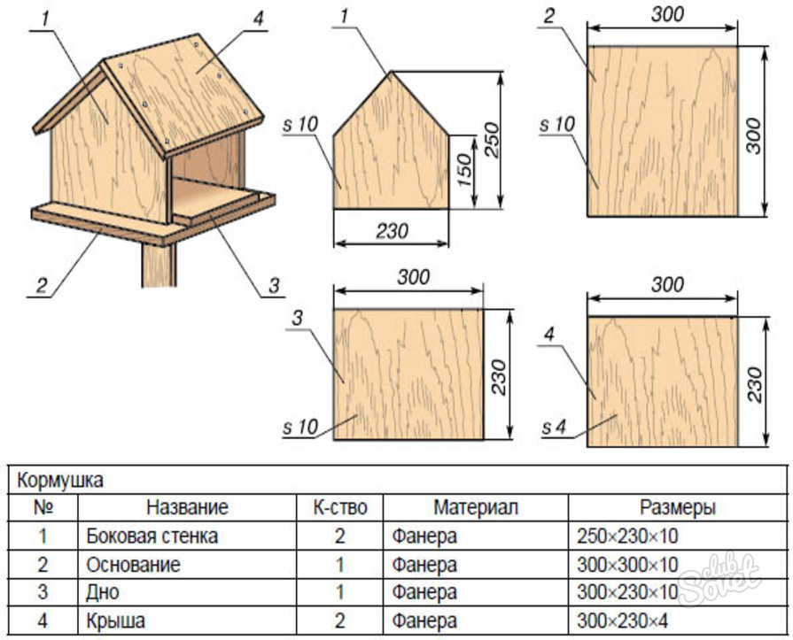

Приложение б

